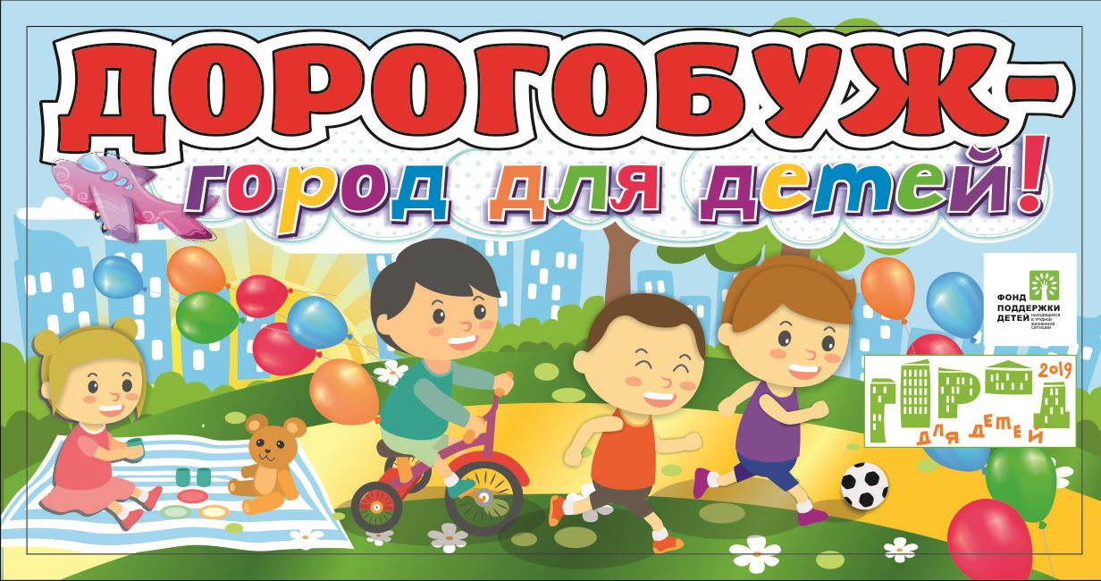

ОТЧЕТ
о выполнении конкурсного задания № 3
«Проведение акции «Вместе с папами»

В муниципальном образовании «Дорогобужский район» Смоленской области большое внимание уделяется активизации роли отца в вопросах воспитания и становления личности ребенка.
В рамках участия города Дорогобужа в конкурсе городов России «Города для детей. 2019» в июне была организована акция «Вместе с папами».

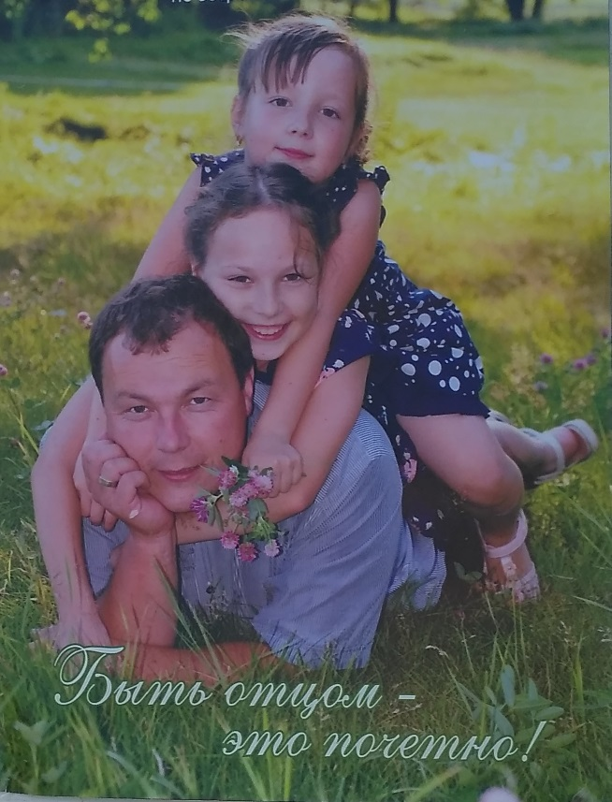

Дата проведения | Наименование мероприятия | Место проведения
10.06. | «Вместе с папой на зарядку» | МБДОУ детский сад «Светлячок»
13. 06. | «Папа может»  Конкурс семейного творчества | СОГБУ СРЦН «Родник»
14.06. | «Папа, мама, я – мы спортивная семья» Спортивно-развлекательное мероприятие | СОГБУ СРЦН «Родник»
14.06. | «Лучше папы друга нет» флешмоб | СОГБУ СРЦН «Родник»
16.06. | «Папа и я – лучшие друзья»  Литературно-игровой калейдоскоп | Центральная детская библиотека
17.06. | «Папа и я – лучшие друзья»  Спортивно-развлекательное мероприятие | МБДОУ детский сад «Рябинка»
18.06. | «Равнение на папу»  Спортивно-развлекательное мероприятие | МБОУ Дорогобужская  СОШ №1

Радостное утро – залог счастливого дня. А положительные эмоции, которыми наполнен ребёнок в этот день, способствуют сохранению эмоционального здоровья. Все знают, что полезно начинать день с зарядки. А если рядом любимые мама и папа, то это ещё и праздник.
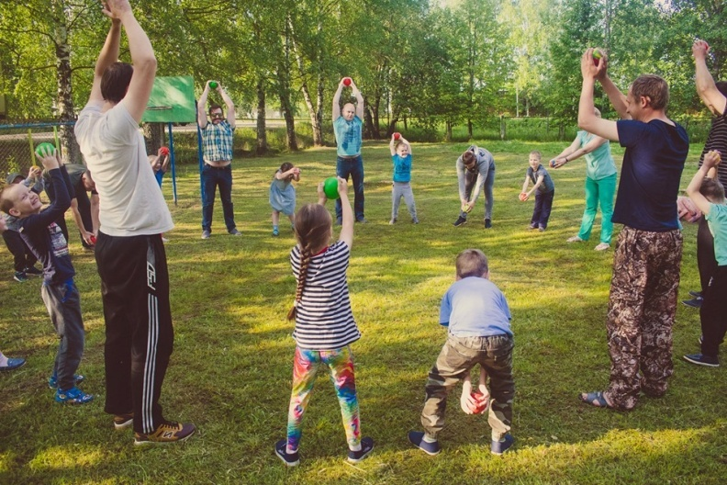
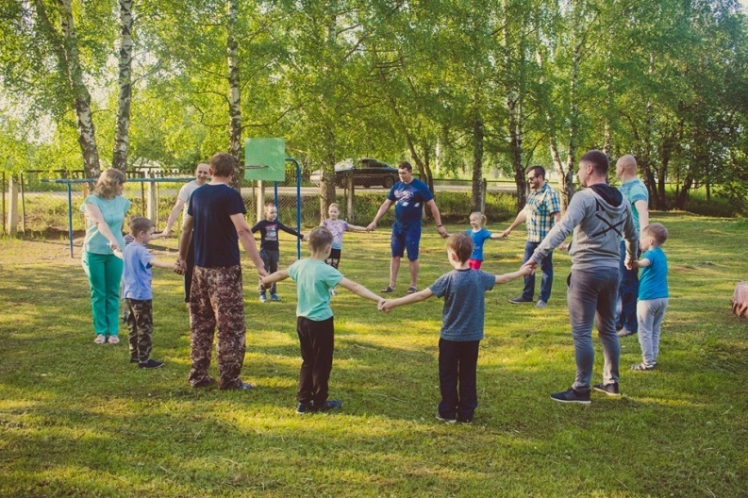

Именно зарядка, проведенная совместно с родителями, поднимает настроение, создает атмосферу доверия, тепла и уюта.
В МБДОУ детский сад «Светлячок» в рамках акции «Вместе с папами» прошла утренняя гимнастика. Конечно же утреннюю гимнастику дети делают каждый день, но в этот день всё было по-другому, необычно.
Мероприятие «Вместе с папой на зарядку», направленное на активизацию роли отцов в воспитании детей, прошло в старшей и подготовительной группах. Дети пригласили на утреннюю гимнастику своих пап, вручили им приглашения, которые дети смастерили своими руками для любимых пап. С утра на спортивной площадке, где проходило мероприятие, играла музыка, звучали песни об утренней гимнастике. Всех переполняли радостные эмоции.
Гимнастика в этот день проходила в интересной и необычной форме – в виде танцевальной аэробики.
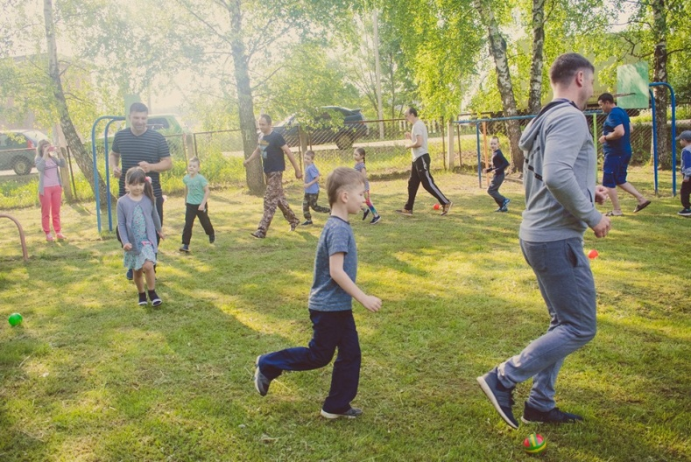
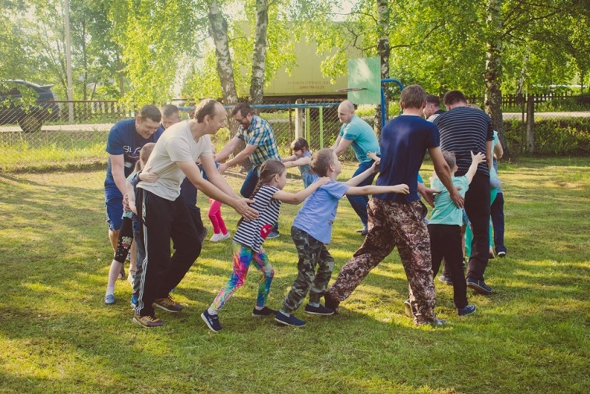

Детей не смущало присутствие пап, они были очень внимательны и активны, старались проявить себя с лучшей стороны, выполняя каждое упражнение. Папы тоже не отставали, показывая личный пример силы, ловкости, гибкости, координации в упражнениях. После разминки и основных упражнений дети вместе с папами дружно выполнили пробежку «паровозиком» по спортивной площадке. В заключительной части гимнастики дети и папы, посмотрев друг другу в глаза, улыбнулись, обняли друг друга и пожелали друг другу хорошего доброго дня.
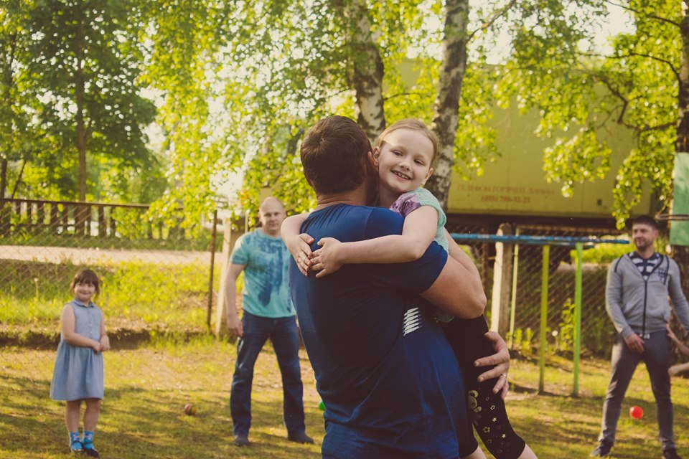

Утреннюю гимнастику не зря называют зарядкой. Она заряжает бодростью, энергией, чувством радости, а музыка, под которую она выполнена, поднимает настроение. Вот и участники весёлой утренней гимнастики зарядились положительными эмоциями и хорошим настроением на весь день, получили возможность наглядно убедиться, как полезна гимнастика для здорового образа жизни, получили радость от совместной деятельности.
Работа с семьёй является одним из приоритетных направлений воспитательной работы в СОГБУ СРЦН «Родник», так как для того, чтобы отношения с ребенком укрепились, нужны эмоциональные связи – гордость за сына или дочь, совместное проведение досуга, семейные традиции.
С 10 по 14 июня в реабилитационном центре прошла тематическая неделя «Вместе с папой», в которой приняли участие не только воспитанники центра и их родители, но и замещающие семьи.
В начале недели ребята вышли на улицы с буклетами «Как быть хорошим отцом», которые они раздавали мужчинам.

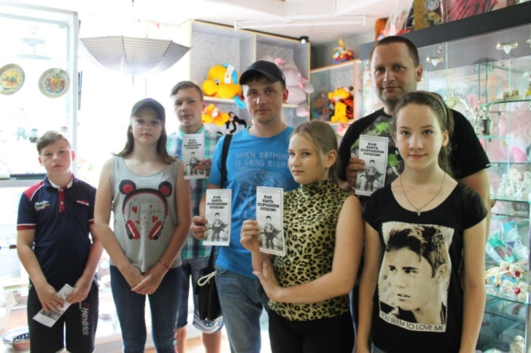
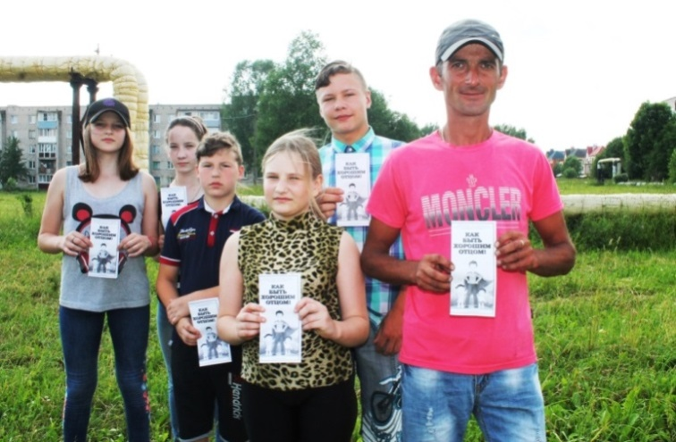

Затем состоялся конкурс творчества пап и детей «Папа может», где были выставлены поделки, которые ребята сделали вместе с родителями.

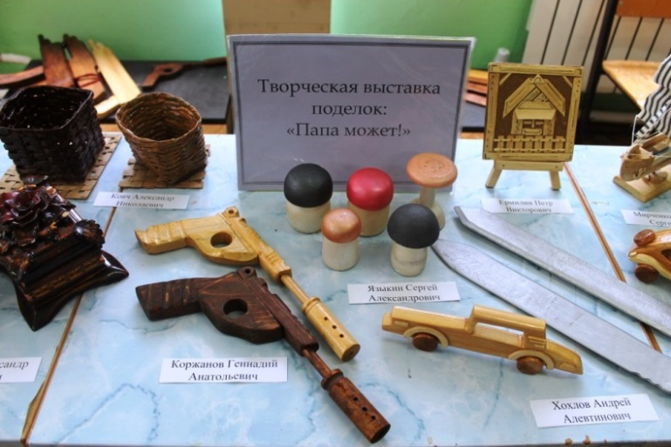
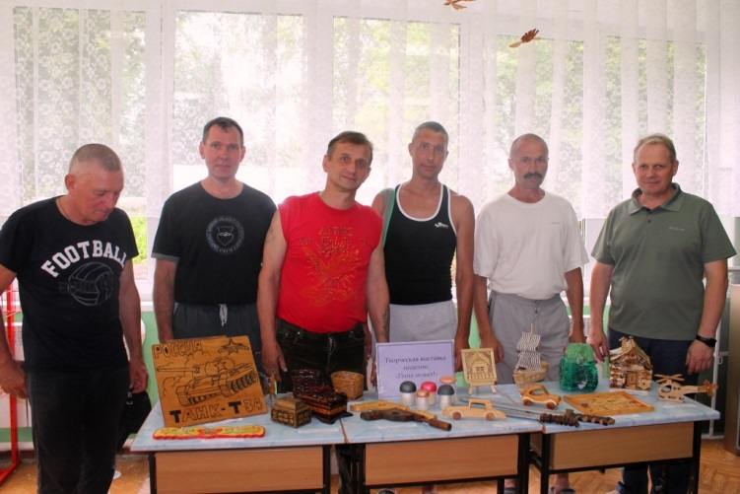

В развлекательном мероприятии «Папа, мама, я – мы спортивная семья!» ребята вместе с родителями показали свои физические способности, силу, ловкость и выносливость. Мамы и папы бегали и прыгали со своими детьми и совсем по-детски радовались победам, иногда даже больше ребят.

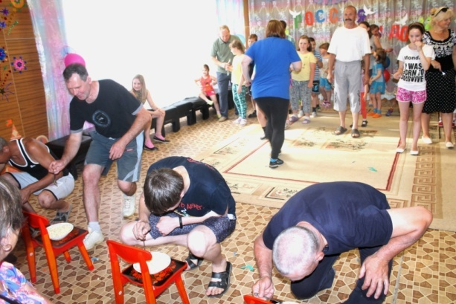

Завершилась тематическая неделя флэшмобом «Лучше папы друга нет», во время которого папы запустили в небо китайские фонарики, а дети загадали желания. Мальчишки и девчонки радовались родительскому вниманию и заботе, ведь ничто так не объединяет семью, как совместное проведение досуга.

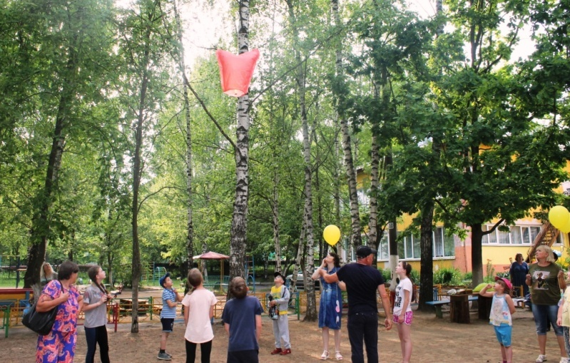
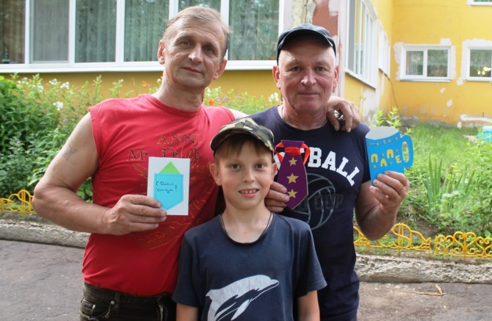

Вот уже несколько лет в России во второе воскресенье июня отмечается День отца. Пока ещё этот праздник неофициальный, но для тех, кто любит своего отца, уважает и гордится им, это совершенно не важно. 16 июня в рамках акции «Вместе с папами» центральная детская библиотека пригласила пап со своими детьми на литературно-игровую программу «Папа и я – лучшие друзья». В городской парк пришли самые смелые, умные, сильные и умелые отцы, чтобы вместе с детьми поучаствовать в конкурсах, играх и викторинах.

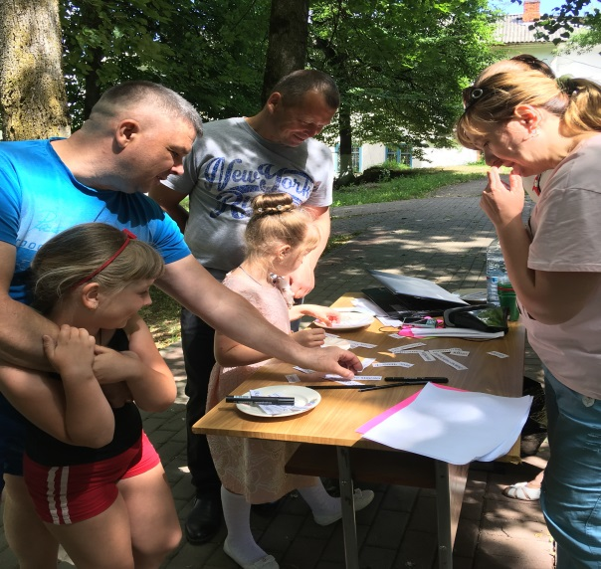
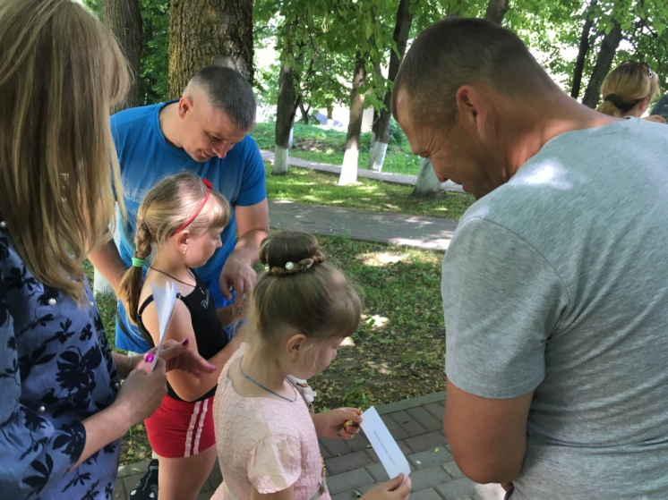

Участники программы пришли с хорошим праздничным настроением, желанием интересно провести время, поиграть и подарить друг другу радость. Поэтому родители дружно и активно отгадывали слова в игре «Устами младенца», расшифровывали записки с папиными заданиями в конкурсе «Пойми меня». В конкурсе «Угадай ребенка» папы узнавали своё любимое чадо по голосу, а блиц-опрос показал, хорошо ли папы знают своих детей, а дети – пап. Участники мероприятия «ловили рыбу» и отвечали на вопросы с подвохом, по рецептам правильно и быстро угадывали блюда. Папы услышали много тёплых и ласковых слова от своих любимых деток. Мамы, пришедшие поддержать своих мужей и детей, тоже участвовали в викторине-разминке «Отцы».

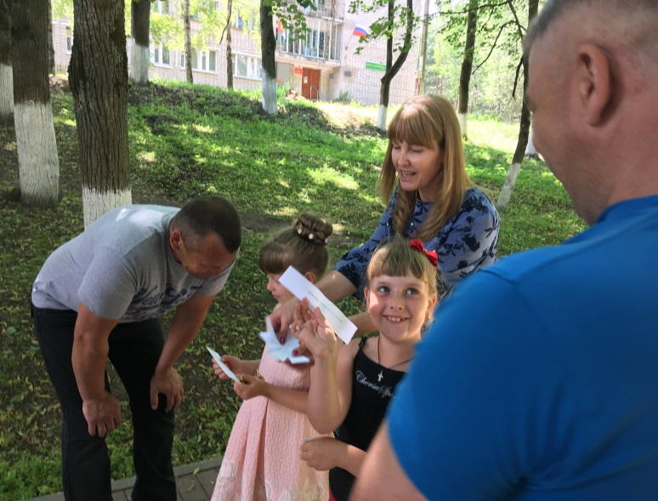
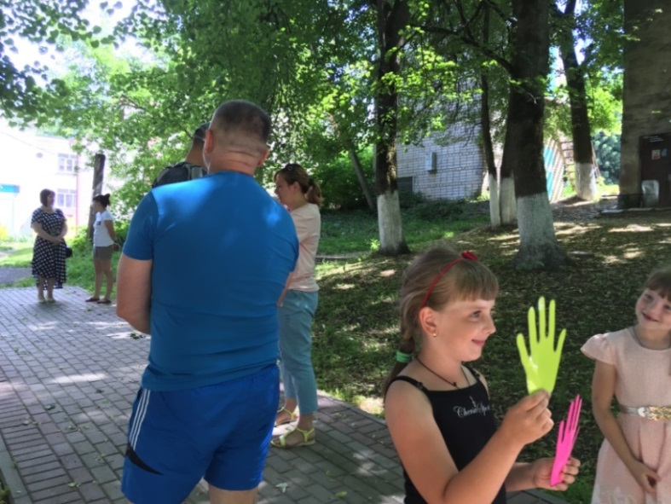

В завершение мероприятия участники рисовали символ прочного союза и теплой дружбы отцов и детей – маленькую детскую ладошку внутри надёжной отцовской ладони.

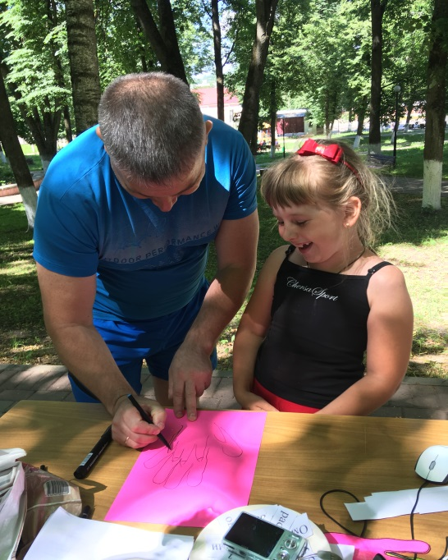
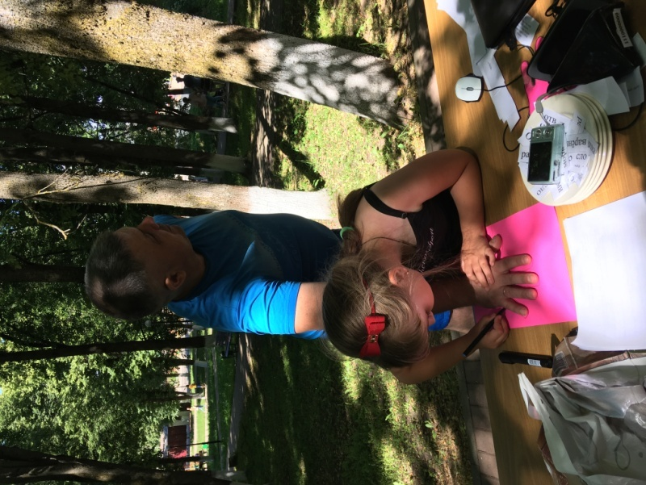

Вкусные конфеты, заработанные участием в конкурсах и небольшой тортик для каждой семьи, стали хорошим поводом собраться на чаепитие и ещё раз поздравить своих пап.

В МБДОУ детский сад «Рябинка» проведено мероприятие с детьми младшего дошкольного возраста и папами.

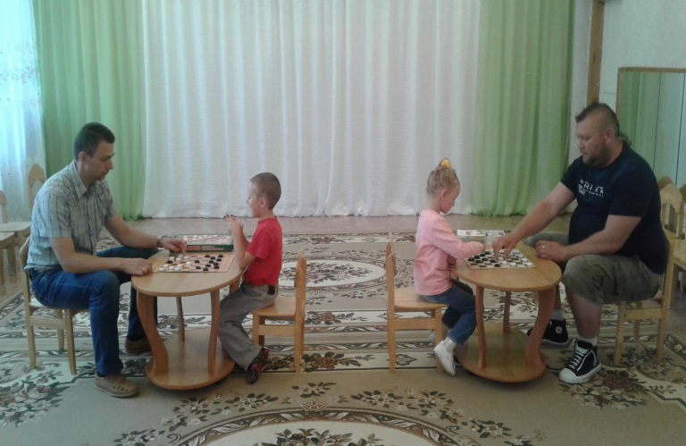
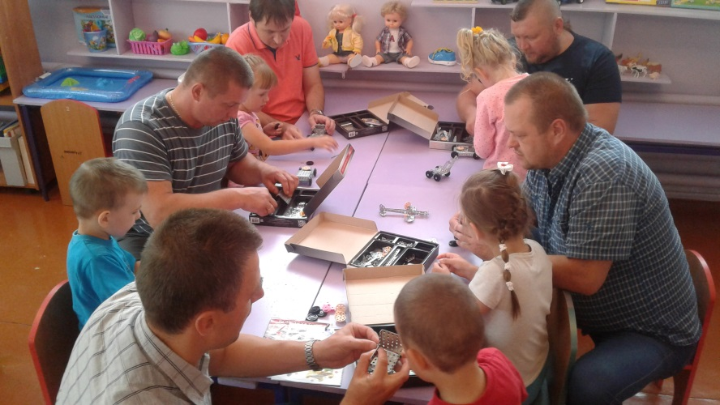

Игра - путешествие «Папа и я лучшие друзья!» под девизом: «Знаете, как дружно мы с папочкой живем, вместе играем, вместе поем, вместе смеемся, вместе гуляем, вместе в веселые игры играем!» проходила по увлекательным станция совместных развлечений детей с папами.
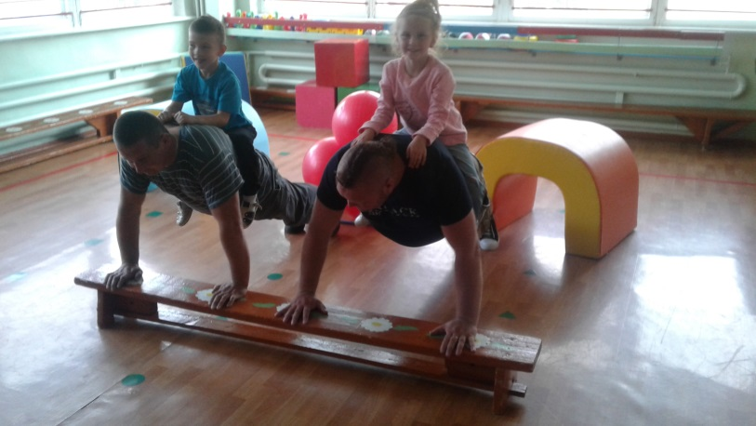
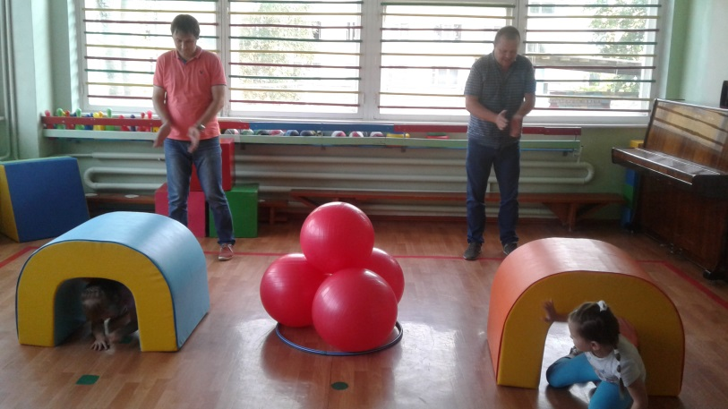

Участники игры ждали разнообразные станции: «Мыслители» с шашечным турниром между командами, «Техническое мастерство», «Спортивная», «Игровая». На каждой станции ребята и взрослые были сплоченной командой, получили заряд бодрости, удовлетворенность от совместной деятельности и хорошее настроение. Участники мероприятия выразили желание в следующий раз повторить путешествие по другим станциям.
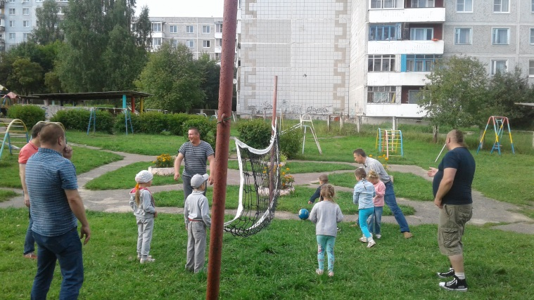
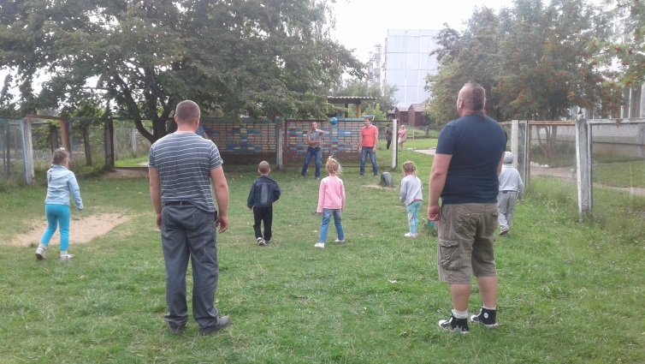

Акция «Вместе с папами» завершилась большим семейным спортивным праздником «Равнение на папу», посвященным Дню отца, который был организован Комитетом по образованию МО «Дорогобужский район» в рамках реализации мероприятий, направленных на укрепление семейных ценностей и повышение значимости отцовства.
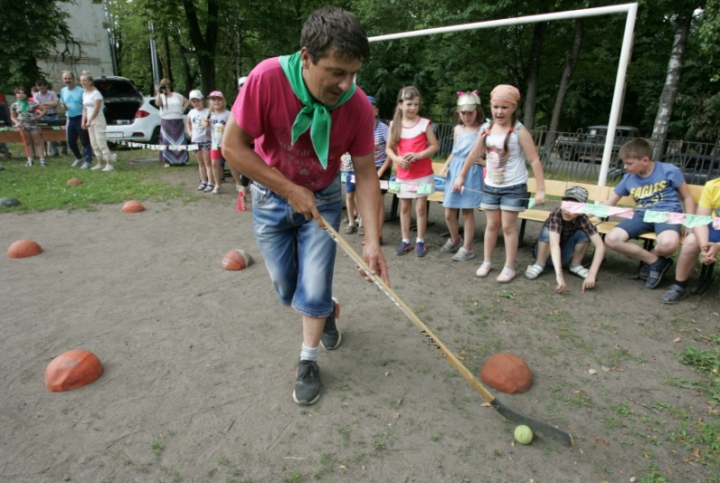
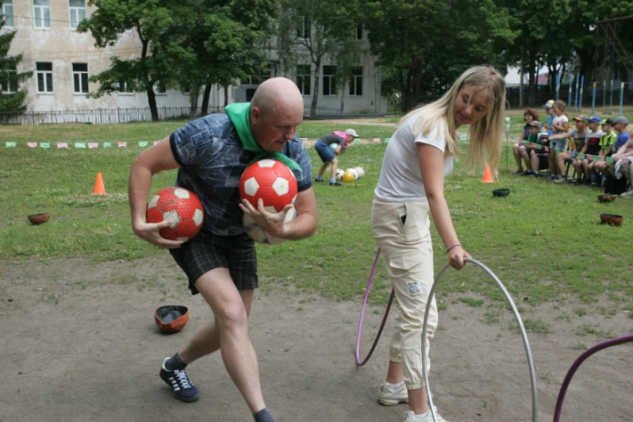

Праздник состоялся на спортивной площадке МБОУ Дорогобужская СОШ №1. Семейные команды школ города приняли участие в разнообразных конкурсах, подготовленных педагогами Николаем Ивановичем Горянским и Андреем Николаевичем Целиковым.
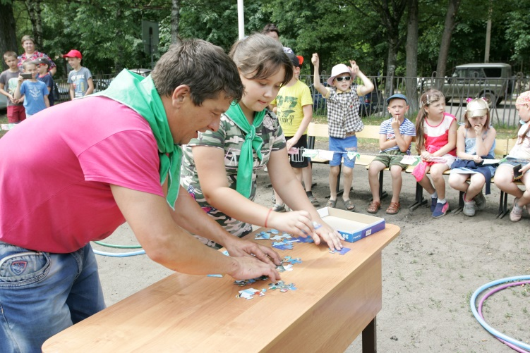
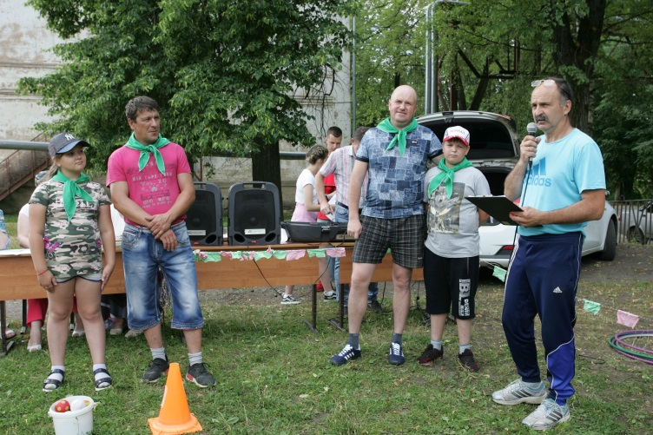

Волонтеры школы №1 г. Дорогобужа активно помогали преподавателям в организации соревнований. В исполнении детей звучали стихи и песни о папах.
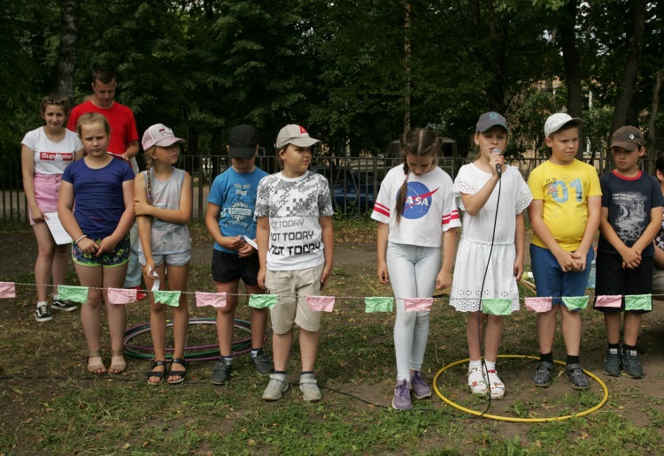
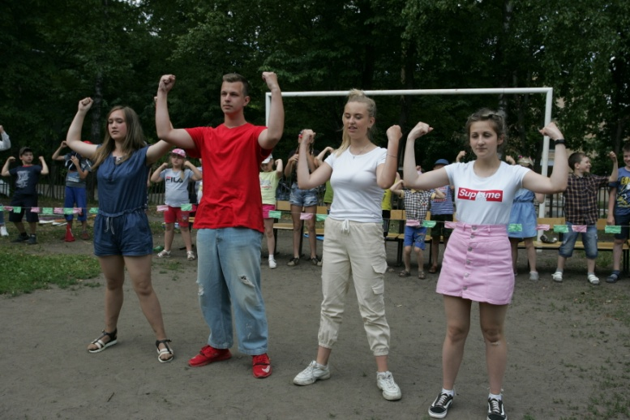

Многочисленные зрители активно поддерживали участников соревнований. Победителям и всем участникам спортивного праздника вручены дипломы и памятные призы.
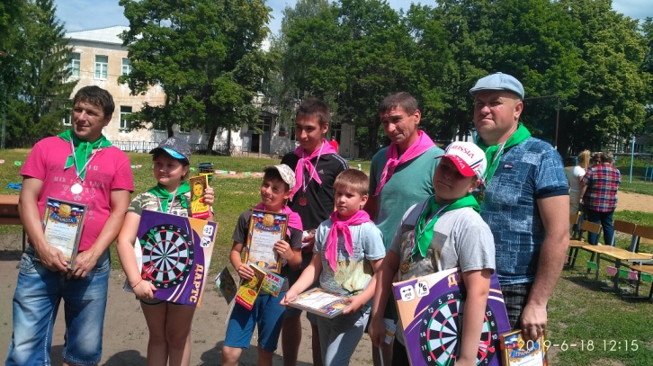
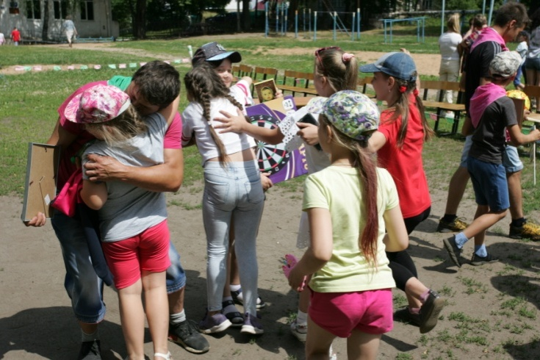

Совместные мероприятия, проведенные в ходе акции «Вместе с папами», способствуют повышению родительского потенциала в семье, установлению доверительных, добрых отношений между родителями и детьми, улучшению психологического климата в семье, формированию добрых семейных традиций.

_____________

